Консультация для родителей

«Забота о здоровье детей весной»

Вот и к нам пришла долгожданная весна. Солнышко одаривает нас своими теплыми лучами, пробуждается природа, бегут ручьи мы так долго ждали эти теплые деньки. К сожалению, весна не всегда оправдывает ожидания и приносит с собой хандру, вялость, сонливость, обострение хронических заболеваний. Почему же это происходит?
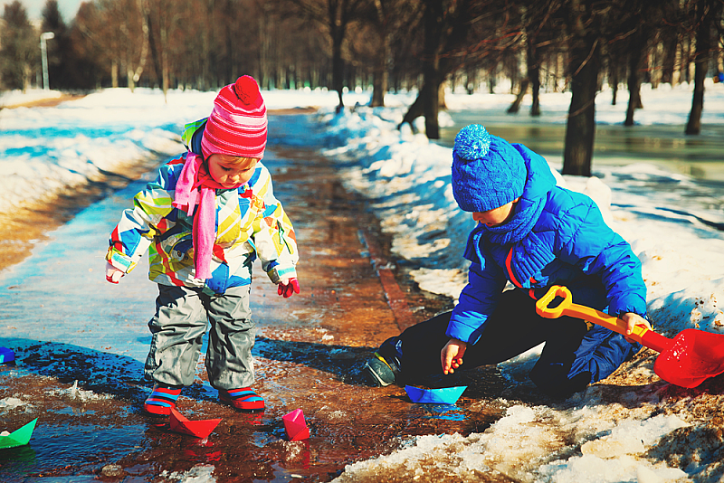
Все очень просто, недостаток витаминов дает о себе знать. Как правило погода весной неустойчивая, часто меняется, повышенная влажность. Не помогают даже первые весенние солнечные лучи, которые мы так ждали. Даже вполне здоровые дети весной жалуются на свое самочувствие.

Как укрепить весной здоровье детей?
Закаливание. Закаливание можно начать с утренней гимнастики, которую следует проводить ежедневно после пробуждения малыша. Пусть ребенок в течение 10-15 минут повторяет несложные упражнения за мамой или папой, а сами занятия должны проходить в хорошо проветренном помещении. Следующий этап – растирание конечностей и всего тела губкой, смоченной водой +22-25’C. Постепенно температуру можно снизить до +18’C. По окончании водных процедур малыша следует насухо вытереть и переодеть в теплую сухую одежду. Только не начинайте резко процедуру закаливания. Если Вы решили начать закаливаться дома, делайте это постепенно. Например, начните с обливания водой с температурой +36 (температура тела) и через каждые три-четыре дня снижайте температуру воды на 1-2 градуса. Желательно остановиться на пороге 12-13 градусов и далее обливаться именно такой водичкой.
Обманчивое потепление. Погода весной весьма переменчива, часто лучи солнца уступают место холодному ветру. Поэтому собираясь на прогулку нужно обратить внимание на одежду, одевайте ребенка по погоде, не теплее и не легче, чтобы не было переохлаждения. Ноги должны быть сухими и теплыми. Гуляйте с ребенком на свежем воздухе как можно чаще.
Полноценное питание. Необходимо с большим вниманием отнестись к рациону питание вашего ребенка. Основу питания ребенка должны составлять злаки, сезонные овощи и фрукты, а также молочные продукты, рыба и мясо. Добавлением к базовому меню должны служить такие полезные продукты, как мед, сухофрукты и орехи, соки и компоты, а также первая весенняя зелень - петрушка и укроп, зеленый лук.
Следить за соблюдением режима дня. Весной ночи укорачиваются, а дни становятся длиннее и порой в привычном режиме ребенка происходят изменения – он поднимается раньше обычного. Отказывается от дневного сна в пользу долгой прогулки. Поздним засыпанием из-за перевозбуждения. Смена режима активности и отдыха, а также качество и количество сна должны соответствовать потребностям растущего организма.
Бытовые условия и психоэмоциональная атмосфера в семье, должны благоприятствовать развитию ребенка и здоровому состоянию психики. Ребенку для здоровья нужна любовь, ласка и море положительных эмоций.
Соблюдать все эти правила и следовать им, согласитесь, совсем несложно, и если выполнять их всей семьей, то забота о здоровье ребенка пойдет всем только на пользу и укрепит здоровый дух семьи!

